Dispositivos Móviles

Aparece el primer teléfono móvil con pantalla táctil

**IBM Simon**

Martin Cooper inventó el primer móvil.  
**Motorola DynaTAC 8000x**

1984

1994

2006

1997

1992

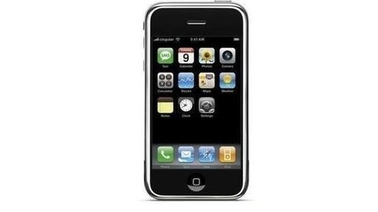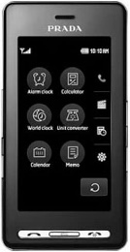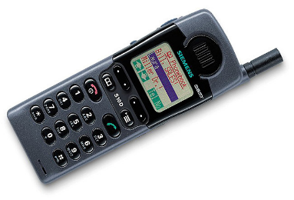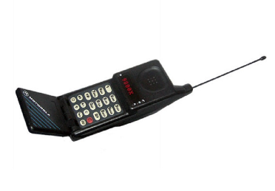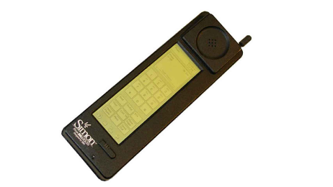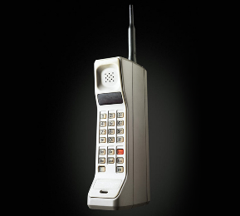

2007

Apple creo el multitáctil que detecta varios puntos de contacto

**iPhone 2007**

Primer móvil con una pantalla táctil denominada capacitiva, detectando el toque de dedos

**LG Prada**

El primer celular con una pantalla a color, anqué solo tenía el rojo, el azul, el verde y el blanco para mostrar.  
**Siemens S10**

Aparece el primer móvil con pantalla con dos líneas telefónicas.

**Motorola MicroTAC Elite**

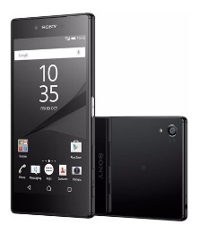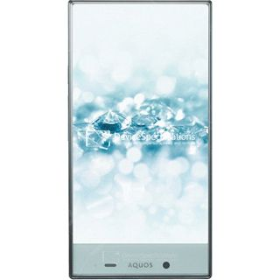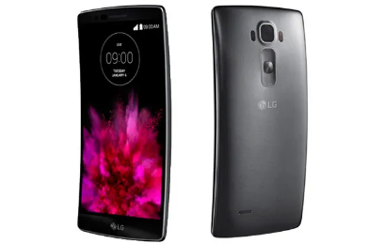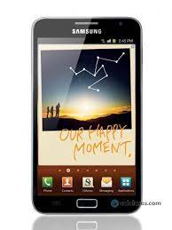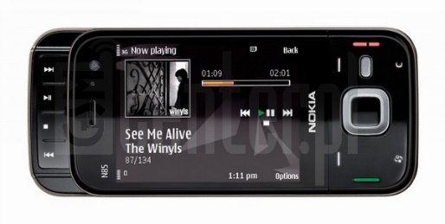

Se aplicó la tecnología 4K usada en sus televisores para contenido de alta calidad.  
**Sony Xperia Z5 Premium.**

Teléfonos sin marcos, que ahora replican los modelos más conocidos como iPhone y Samsung Galaxy

**Sharp Aquos Crystal**

Primer phablet con tamaño de mayor de 12 centímetros

**Samsung Galaxy Note**

Primer teléfono con una pantalla OLED(diodo orgánico de emisión de luz)

Nokia N85

Primer smartphone con pantalla curva.

**LG G Flex**

2013

2015

2014

2011

2008